期中模拟测试试卷（解析版）
一、单项选择题（每道题只有一个选项正确，每题2分，共28分）
1．（2021·山东济南市·高三期末）某制药公司研制了基于DNA的个性化新生抗原靶向疫苗，并用于相关癌症治疗。该公司依据不同癌细胞的特点合成出能编码一个或多个新生抗原的DNA片段。该DNA片段导入人体细胞后，可产生相应的新抗原，新抗原能激活机体的免疫系统，诱导人体产生特异性免疫应答。据此判断，下列叙述错误的是（ ）
A．获取新生抗原基因可在癌细胞内提取相应的mRNA，通过反转录获取cDNA
B．由mRNA在细胞内逆转录获取的cDNA中含内含子
C．利用PCR技术扩增新生抗原基因时需要设计2种引物
D．检测受体细胞中的新生抗原基因是否成功表达可采用抗原-抗体杂交技术
【答案】B
A、获取抗原决定基因时，通常是在肿瘤病变细胞内提取mRNA，通过逆转录酶的作用获取cDNA用于PCR扩增，A正确；
B、利用mRNA在逆转录酶的催化作用下形成cDNA，其结构中不含内含子序列，B错误；
C、利用PCR技术扩增新生抗原基因时，由于DNA是两条反向平行的双链结构，用两种引物才能确保DNA两条链同时扩增，C正确；
D、新生抗原基因表达的产物是蛋白质，可用抗原-抗体杂交技术检测，D正确。
故选B。
2．（2021·江苏南通市·高二期末）北极比目鱼中有抗冻基因，其编码的抗冻蛋白具有11个氨基酸的重复序列，该序列重复次数越多，抗冻能力越强。如图是获取转基因抗冻番茄植株的过程示意图，有关叙述正确的是（ ）
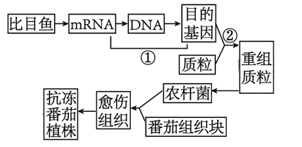
A．过程①获取的抗冻基因与直接从比目鱼体内提取的抗冻基因的结构和功能一样
B．在重组质粒上，抗冻基因首、末端一定具有启动子和终止子，启动和终止翻译的进程
C．过程②用到的质粒是农杆菌的Ti质粒，要将重组质粒转入农杆菌才能进行筛选
D．根据抗冻基因制作的DNA探针，可以用来检测转基因抗冻番茄植株中目的基因的存在
【答案】D
A、图中①是采用反转录法获取目的基因的过程，这样获取的目的基因不含内含子、启动子等结构，因此与比目鱼染色体中的抗冻基因的结构和功能不同，A错误；
B、启动子和终止子用于调控转录的启动和终止过程，B错误；
C、②是基因表达载体的构建过程，基因表达载体通常由启动子、目的基因、终止子和标记基因构成，其中标记基因的作用是筛选重组质粒，利用农杆菌转化法只能将质粒导入受体细胞，不能对重组质粒进行筛选，C错误；
D、利用DNA探针技术检测目的基因是否导入到受体细胞，若出现杂交带，则证明有目的基因存在，D正确。
故选D。
3．（2021·北京朝阳区·高三期末）戊型肝炎病毒是一种RNA病毒，ORF2基因编码的结构蛋白（pORF2）位于病毒表面，构成病毒的衣売。我国科研人员利用基因工程技术，在大肠杆菌中表达pORF2，制备戊型肝炎疫苗，过程如图。下列关于该疫苗的叙述正确的是（ ）
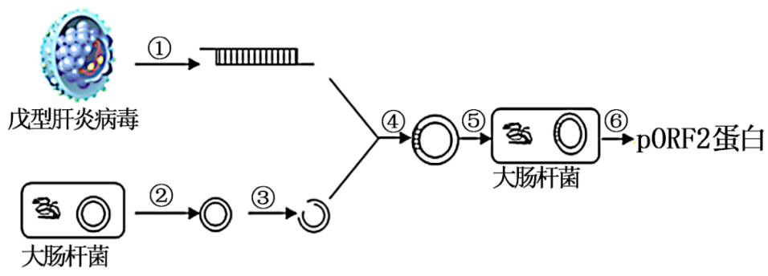
A．过程①需要的酶是RNA聚合酶，原料是A、U、G、C
B．重组基因表达载体上的启动子需来源于戊型肝炎病毒
C．过程⑤需要用聚乙二醇处理大肠杆菌使其处于感受态
D．过程⑥大量制备pORF2蛋白前应做相应的检测与鉴定
【答案】D
A、戊型肝炎病毒是一种RNA病毒，过程①是以病毒RNA为模板合成DNA，获取目的基因的过程，需要的酶是逆转录酶，原料是四种脱氧核苷酸，A错误；
B、启动子是一段有特殊结构的DNA片段，其作用是供RNA聚合酶的识别结合以驱动目的基因的转录，启动子具有物种或组织特异性，构建在大肠杆菌细胞内特异表达pORF2蛋白的载体时，需要选择大肠杆菌细胞的启动子，而不能选择其他物种和组织细胞的启动子，B错误；
C、将目的基因导入微生物细胞的方法是感受态细胞法，需要用Ca²⁺处理大肠杆菌，增大大肠杆菌细胞壁的透过性，使其处于感受态，C错误；
D、过程⑥大量制备pORF2蛋白前应对受体大肠杆菌进行目的基因的检测与鉴定，筛选出能表达pORF2蛋白的大肠杆菌进行培养，大量制备pORF2蛋白，D正确。
4．（2021·江苏南通市·高二开学考试）辣椒素作为一种生物碱广泛用于食品保健、医药工业等领域。辣椒素的获得途径如图。下列相关说法，正确的是（ ）
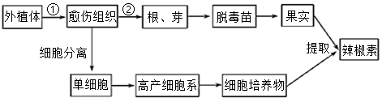
A．①和②过程中，核基因的种类会发生变化，细胞中表达的蛋白质种类不同
B．②过程中，培养基中的生长素和细胞分裂素用量的比值不同，分化结果有差异
C．外植体的消毒所需酒精的体积分数是95%，消毒时间不宜太长
D．用酶解法将愈伤组织分离成单细胞时，常用的酶是果胶酶和淀粉酶
【答案】B
A、由以上分析可知①和②分别表示脱分化（或去分化）和再分化，细胞核中的遗传物质不变，但基因发生了选择性表达，所以细胞中表达的蛋白质种类不同，A错误；
B、②过程中，培养基中的生长素和细胞分裂素用量的比值不同，分化结果有差异，生长素与细胞分裂素用量比值适中时，促进愈伤组织的形成；生长素与细胞分裂素用量比值低时，有利于芽的分化、抑制根的形成，B正确；
C、外植体的消毒所需酒精的体积分数是70%，C错误；
D、植物细胞壁的主要成分是纤维素和果胶，根据酶的专一性，需要用纤维素酶和果胶酶分解，D错误。
故选B。
5．（2021·江苏南通市·高二开学考试）在克隆奶牛的体细胞核移植过程中，需要进行的操作是（ ）
A．对提供细胞核和细胞质的奶牛进行同期发情处理
B．在体外将采集到的卵母细胞培养到减数第一次分裂中期
C．在培养早期胚胎的培养液中添加琼脂、血清等有机物
D．使用电脉冲等方法激活重组细胞使其完成细胞分裂和发育
【答案】D
A、核移植时，对提供细胞核和细胞质的奶牛不需要进行同期发情处理，但胚胎移植时，需要进行同期发情处理，A错误；
B、在体外将采集到的卵母细胞培养到减数第二次分裂中期才成熟，B错误；
C、培养早期胚胎的培养液中含维生素、激素、血清等物质，不含有琼脂，C错误；
D、使用电脉冲等方法可以激活重组细胞使其完成细胞分裂和发育，D正确。
故选D。
6．（2021·山东高三开学考试）图为利用小鼠制备单克隆P抗体的过程示意图，图中HAT培养基为选择性培养基只有杂种瘤细胞能在该培养基中生活。据图分析，下列说法错误的是（ ）
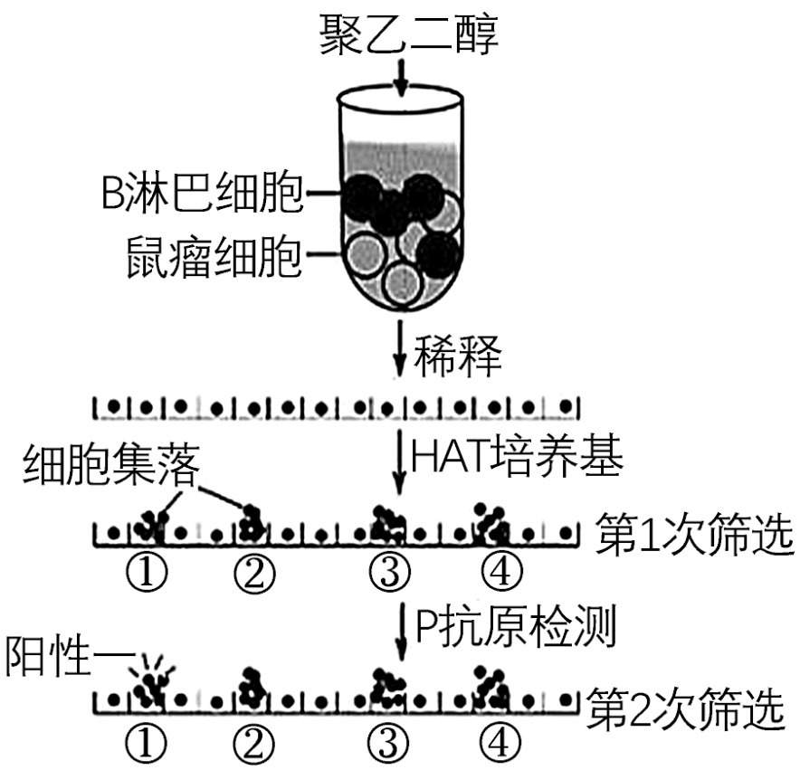
A．获取B淋巴细胞前需要给小鼠注射P抗原 B．加入的聚乙二醇可促进B细胞和瘤细胞融合
C．细胞集落①②③④为单个鼠瘤细胞的克隆 D．细胞集落①能无限增殖且产生P抗体
【答案】C
【分析】
单克隆抗体制备的过程：对小动物注射抗原，从该动物的脾脏中获取效应B细胞，将效应B细胞与骨髓瘤细胞融合，筛选出能产生单一抗体的杂交瘤细胞，克隆化培养杂交瘤细胞（体内培养和体外培养），最后获取单克隆抗体。
【详解】
A、获取B淋巴细胞前需要用P抗原注射小鼠，用于产生相应的效应B细胞，A正确；
B、聚乙二醇能促进细胞融合，故加入的聚乙二醇可促进B细胞和瘤细胞融合，B正确；
C、在HAT培养基中，只有杂种细胞能生活，因此细胞集落①②③④为单个杂交瘤细胞的克隆，C错误；
D、用P抗原进行检测，细胞集落①抗原-抗体反应呈阳性，说明细胞细胞集落①既能无限增殖，又能产生P抗体，D正确。
故选C。
7．下图为产业化繁育良种牛的部分过程。下列相关叙述正确的是（ ）
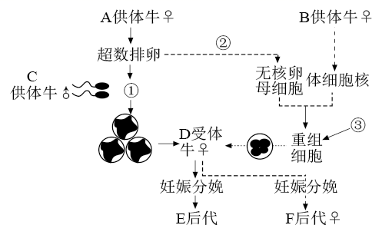
A．E和F的繁育过程中，A、B、C、D牛都必须是遗传性能优良的个体
B．过程①是体外受精，需提供发育至MⅡ中期的卵母细胞和已获能的精子
C．过程③可用物理或化学方法进行处理，目的是激活重组细胞
D．E的遗传物质来自供体A和C，F的遗传物质全部来自供体B
【答案】C
A、生产上要求A、B、C都是遗传性能优良的个体，要求D是生产性能优良的个体，A错误；
B、过程①为采集的卵子和获能的精子体外受精的过程。其中卵子是用促性腺激素处理，经超数排卵，然后从输卵管中冲取，一般可以和获能的精子直接进行受精，B错误；
C、过程③可用物理或化学方法，激活重组细胞，使其完成细胞分裂和发育进程，形成重组胚胎，C正确；
D、通过核移植方法培育的克隆动物F遗传物质大部分来自供体细胞核B，少部分来自受体的细胞质A，D错误。
故选C。
8．下图表示高等动物的个体发育过程，下列说法正确的是（ ）
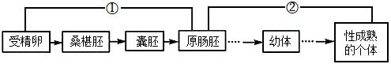
A．图中①过程表示胚胎发育，②过程表示胚后发育
B．受精卵卵裂处于囊胚形成的过程中，每个细胞的体积不断增大
C．桑葚胚进一步发育，细胞开始出现分化
D．原肠胚期是进行胚胎移植的最好时期
【答案】C
【分析】
高等动物的个体发育包括胚胎发育和胚后发育，胚胎发育是指由受精卵发育为幼体的过程，胚后发育是指幼体发育为性成熟的个体的过程。从受精卵到桑椹胚阶段的有丝分裂称为卵裂，在卵裂过程中，细胞的总体积基本不变或略有缩小，而单个细胞的体积不断减小；细胞中的有机物总量减少，而种类增加；细胞数目不断增多，并且单个细胞中的DNA含量维持不变。
【详解】
A、由受精卵发育为幼体的过程是胚胎发育，由幼体发育为成体的过程是胚后发育，A项错误；
B、卵裂形成的囊胚总体积基本不变，而每个细胞的体积减小，B项错误；
C、桑甚胚进一步发育，细胞开始出现分化，进而发育为囊胚，C项正确；
D、原肠胚期已发生了细胞的分化，最好在桑甚胚或囊胚阶段移植，D项错误。
故选C。
9．（2021·南京市中华中学高三期末）医学上常用器官移植来治疗人类的某些疾病，而利用人类胚胎干细胞可以解决器官移植中的很多问题。下列关于材料的分析，不合理的是（ ）
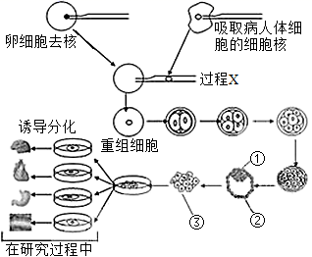
A．上述各种器官能够通过培养胚胎干细胞而获得的根本原因是基因选择性表达
B．过程X通过显微操作的方法，将病人体细胞的细胞核移植到去核的卵细胞中
C．③处细胞来自于早期胚胎①处的内细胞团细胞，具有发育的全能性
D．早期胚胎②处的细胞通常呈球形或椭球型，细胞体积小、细胞核相对较大
【答案】D
【分析】
1、分析题图：图示所示为人类“治疗性克隆”的大概过程，从患者身体上提取一个体细胞核，移植到去核的卵细胞，形成重组细胞，形成胚胎干细胞，分裂分化形成各种组织和器官，供患者本人移植用。其中过程X属于显微注射的过程，①内细胞团，②滋养层，③阶段的细胞来自于囊胚中的①内细胞团。
2、胚胎干细胞的知识
（1）哺乳动物的胚胎干细胞简称ES或EK细胞，来源于早期胚胎或从原始性腺中分离出来。
（2）具有胚胎细胞的特性，在形态上表现为体积小，细胞核大，核仁明显；在功能上，具有发育的全能性，可分化为成年动物体内任何一种组织细胞。另外，在体外培养的条件下，可以增殖而不发生分化，可进行冷冻保存，也可进行遗传改造。
【详解】
A、胚胎干细胞通过细胞分化能够获得各种器官，细胞分化的实质是基因的选择性表达，A正确；
B、过程X将病人体细胞的细胞核移植到去核的卵细胞中，使用的是显微注射法，B正确；
C、③处细胞是胚胎干细胞，来自于早期胚胎①处的内细胞团细胞，具有发育的全能性，C正确；
D、早期胚胎②处的细胞是滋养层细胞，胚胎干细胞的特点是细胞体积小、细胞核相对较大，D错误。
故选D。
10．（2020·浙江高三一模）用经过处理后的鸡粪沼液来培养小球藻，可降低沼液中的氨氮、总磷的含量。下列叙述正确的是（ ）
A．鸡粪便中所含的能量属于鸡未摄入的能量
B．小球藻利用鸡粪便中的能量制造有机物的过程属于初级生产
C．对鸡粪沼液的处理能提高营养级之间能量的传递效率
D．用鸡粪沼液培养小球藻符合生态工程的物质循环再生原理
【答案】D
【分析】
1、同化量=摄入上一营养级的能量-粪便中的能量=呼吸消耗以热能形式散失的能量+流向下一营养级的能量+流向分解者的能量+未被利用的能量。
2、生态工程的基本原理：
（1）物质循环再生原理：物质能在生态系统中循环往复，分层分级利用；
（2）物种多样性原理：物种繁多复杂的生态系统具有较高的抵抗力稳定性；
（3）协调与平衡原理：生态系统的生物数量不能超过环境承载力（环境容纳量）的限度；
（4）整体性原理：生态系统建设要考虑自然、经济、社会的整体影响；
（5）系统学和工程学原理：系统的结构决定功能原理：要通过改善和优化系统结构改善功能；系统整体性原理：系统各组分间要有适当的比例关系，使得能量、物质、信息等的转换和流通顺利完成，并实现总体功能大于各部分之和的效果，即“1+1＞2”。
【详解】
A、鸡粪便中所含的能量属于鸡摄入的能量，但不属于鸡同化的能量，A错误；
B、小球藻制造有机物利用的是光能，不能利用鸡粪便中的能量，B错误；
C、对鸡粪沼液的处理，可实现能量的多级利用，提高能量的利用率，但不能提高营养级之间能量的传递效率，C错误；
D、用鸡粪沼液培养小球藻，小球藻可从鸡粪沼液中获取无机盐，符合生态工程的物质循环再生原理，D正确。
故选D。
11．（2021·江苏南通市·高二期末）有一同学利用所学知识在家尝试制作各种发酵食品，下列相关叙述正确的是（ ）
A．夏天温度较高，比较适宜制作果醋
B．制作果酒和泡菜的菌种代谢类型相同
C．制作泡菜时，不宜将泡菜坛装的太满，还需定期松开坛口排气
D．家庭自制的泡菜和果酒直接食用不会影响健康
【答案】A
【分析】
1、参与果酒制作的微生物是酵母菌，其新陈代谢类型为异养兼性厌氧型。果酒制作的原理：
（1）在有氧条件下，反应式如下：C₆H₁₂O₆+6H₂O+6O₂6CO₂+12H₂O+能量；
（2）在无氧条件下，反应式如下：C₆H₁₂O₆2C₂H₅OH+2CO₂+能量。
2、参与果醋制作的微生物是醋酸菌，其新陈代谢类型是异养需氧型。果醋制作的原理：当氧气、糖源都充足时，醋酸菌将葡萄汁中的糖分解成醋酸。当缺少糖源时，醋酸菌将乙醇变为乙醛，再将乙醛变为醋酸。
3、参与腐乳制作的微生物主要是毛霉，其新陈代谢类型是异养需氧型。腐乳制作的原理：毛霉等微生物产生的蛋白酶能将豆腐中的蛋白质分解成小分子的肽和氨基酸；脂肪酶可将脂肪分解成甘油和脂肪酸。
【详解】
A、果醋制作用到的菌种是醋酸菌，醋酸菌生长繁殖的适宜温度在30～35℃之间，因此夏天比较适宜制作果醋，A正确；
B、制作果酒的菌种是酵母菌，代谢类型是异养兼性厌氧型，泡菜的菌种是乳酸菌，代谢类型是异养厌氧型，B错误；
C、泡菜制作利用的菌种乳酸菌是厌氧菌，因此作过程中不能松开坛口排气，C错误；
D、家庭自制的泡菜、果酒不是在严格的无菌条件下进行，容易被杂菌污染，若直接食用，则存在安全隐患，D错误。
故选A。
12．（2021·山东青岛市·高三期末）某种物质X（一种含有C、H、O、N的有机物）难以降解，会对环境造成污染，只有某些细菌能降解X。研究人员按照下图所示流程从淤泥中分离得到能高效降解X的细菌菌株。实验过程中需要甲、乙两种培养基，甲的组分为无机盐、水和X，乙的组分为无机盐、水、X和Y。下列相关叙述中错误的是（ ）
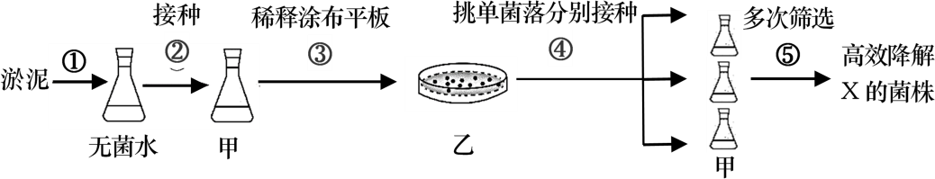
A．甲、乙培养基均属于选择培养基，乙培养基组分中的Y物质是琼脂
B．若要筛选高效降解X的细菌菌株，甲、乙培养基中X是唯一的碳源
C．步骤⑤的筛选过程中，各培养瓶中的X溶液要有一定的浓度梯度
D．步骤⑤的筛选过程中，若培养基中的X浓度过高，某菌株对X的降解量可能下降
【答案】C
【分析】
在分离和纯化分解X的细菌的过程中，通过①过程获得菌悬液，此过程中的淤泥不需要灭菌操作，②过程可以使分解X的细菌大量繁殖（选择培养），③通过稀释涂布获得分解X物质的单菌落，④过程再次对各种单菌落进行筛选，经过⑤多次筛选后获得高效降解X的菌体。
【详解】
A、甲、乙培养基均只含有机物X，属于选择培养基，乙培养基组分中除了X外，还加入了Y物质琼脂，从而获得固体培养基，A正确；
B、若要筛选高效降解X的细菌菌株，需要甲、乙培养基中的X是唯一提供碳源的有机物，B正确；
C、步骤⑤中自变量是挑取的不同的菌落，各培养瓶中的X溶液的浓度应该是一致的，C错误；
D、步骤⑤的筛选过程中，若培养基中的X浓度过高，则会导致菌体失水影响菌体的正常生长，因此某菌株对X的降解量可能下降，D正确。
故选C。
13．（2021·山东青岛市·高三期末）细菌性肺炎一般需要注射或口服抗生素进行治疗。当细菌出现耐药性时，疗效下降。金黄色葡萄球菌（SAU）是细菌性肺炎的病原体之一。A、B、C、D四种抗生素均可治疗SAU引起的肺炎。为选出最佳疗效的抗生素，研究者分别将含等剂量抗生素A、B、C、D四张大小相同的滤纸片a、b、c、d置于SAU均匀分布的平板培养基上，在适宜条件下培养48h，结果如图。下列相关叙述不正确的是（ ）
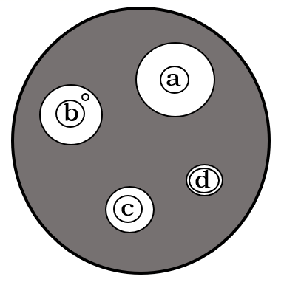
A．可选择牛肉膏蛋白胨培养基，对SAU菌种进行扩增培养
B．对实验使用的培养皿进行灭菌，可以采用干热灭菌的方法
C．A、B、C、D四种抗生素，抑菌效果最佳的是抗生素D
D．滤纸片b周围透明圈中出现一菌落，可能是该菌落发生了基因突变
【答案】C
【分析】
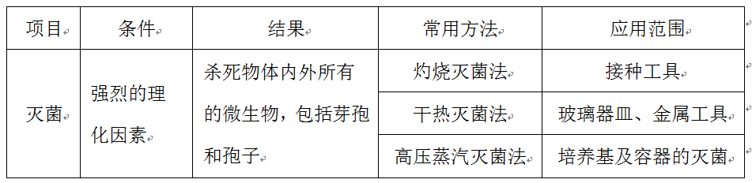
【详解】
A、微生物的实验室培养，可选择牛肉膏蛋白胨培养基，A正确；
B、干热灭菌法适用于玻璃器皿、金属工具，B正确；
C、A、B、C、D四种抗生素均可抑制SAU的增殖，所形成的透明圈越大，说明抑制效果越强，因此抑菌效果最佳的是抗生素a，C错误；
D、滤纸片b周围透明圈中出现一菌落，说明抗生素不能抑制该菌落的生命活动，则可能是该菌落发生了基因突变，D正确。
故选C。
14．下图所示为“DNA的粗提取与鉴定”实验的部分操作过程，有关分析不正确的是（ ）
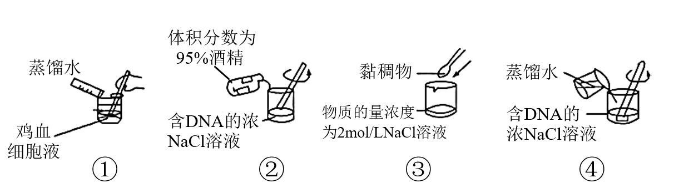
A．图①④中加入蒸馏水的目的相同
B．图①中向鸡血细胞液内加入少许嫩肉粉有助于去除杂质
C．图②操作的目的是纯化DNA，去除溶于体积分数为95%酒精中的杂质
D．图③中物质的量浓度为2 mol·L⁻¹的NaCl溶液能溶解黏稠物中的DNA
【答案】A
【分析】
1、DNA的溶解性：
（1）DNA和蛋白质等其他成分在不同浓度的NaCl溶液中溶解度不同（0.14mol/L溶解度最低），利用这一特点，选择适当的盐浓度就能使DNA充分溶解，而使杂质沉淀，或者相反，以达到分离目的。
（2）DNA不溶于酒精溶液，但是细胞中的某些蛋白质则溶于酒精。利用这一原理，可以将DNA与蛋白质进一步的分离。
2、DNA对酶、高温和洗涤剂的耐受性蛋白酶能水解蛋白质，但是对DNA没有影响。大多数蛋白质不能忍受60−80∘C的高温，而DNA在80∘C以上才会变性。洗涤剂能够瓦解细胞膜，但对DNA没有影响。
3、DNA的鉴定在沸水浴条件下，DNA遇二苯胺会被染成蓝色，因此二苯胺可以作为鉴定DNA的试剂。
【详解】
A、①中加蒸馏水是为了使血细胞吸水涨破，④中加入蒸馏水是为了降低氯化钠溶液的浓度，使DNA析出，A错误；
B、嫩肉粉中含有蛋白酶，能够水解蛋白质，因此图①中向鸡血细胞液内加入少许嫩肉粉有助于去除杂质，B正确；
C、DNA不溶于酒精溶液，但是细胞中的某些蛋白质则溶于酒精，因此②操作的目的是纯化DNA，去除溶于95%酒精中的杂质，C正确；
D、图③中2 mol·L⁻¹ NaCl溶液能溶解黏稠物中的DNA，D正确。
故选A。

- 多项选择题（每题不止一个正确答案，每题3分，共12分。错选0分，选对但不全得1分）
15．（2021·江苏泰州市·高二期末）基因打靶技术是一种利用同源重组方法改变生物体基因组某一内源靶基因的遗传学技术。同源重组过程如下图所示，下列有关说法，正确的是（ ）
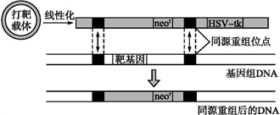
注：neo^{r}是新霉素抗性基因；tk基因的表达可以使无毒的丙氧鸟苷代谢为毒性物质，导致细胞死亡。
A．打靶载体测序验证正确后需利用限制酶将之线性化
B．需将目的基因和与靶基因同源的DNA片段重组到载体上
C．操作中可用显微注射技术将打靶载体导入受体细胞
D．培养液中只加入新霉素就能筛选出同源重组的细胞
【答案】ABC
【分析】
分析题图可知，将目的基因和与细胞内靶基因同源的DNA 片段都重组到载体(或质粒)上，构建打靶载体(基因表达载体)。打靶载体测序验证正确后，利用限制酶，将之线性化，以提高重组率。通过显微注射技术导入胚胎干细胞，这样打靶载体与细胞内靶基因同源的区段就有几率发生同源重组。neo^{r}是新霉素抗性基因，HSV-tk基因的表达可以使无毒的丙氧鸟苷代谢为毒性物质，导致细胞死亡，因此为了筛选发生同源重组的细胞，可在培养液中加入新霉素和丙氧鸟苷；最后还需要通过DNA分子杂交技术鉴定同源重组的细胞(去除靶基因)，将这样的细胞通过动物细胞(或克隆)培养后，获得大量打靶成功的细胞。
【详解】
A、打靶载体测序验证正确后，原来是环状的，可以利用限制酶将其切开线性化，以提高重组率，A正确；
B、分析题图可知，将目的基因和与细胞内靶基因同源的DNA片段都重组到载体（或质粒）上，构建打靶载体（基因表达载体），B正确；
C、受体细胞若为动物细胞，则在操作中可用显微注射技术将打靶载体导入受体细胞，这样打靶载体和与细胞内靶基因同源的区段就有机会发生同源重组，C正确；
D、neo^{r}是新霉素抗性基因，HSV-tk基因的表达可以使无毒的丙氧鸟苷代谢为毒性物质，导致细胞死亡，因此为了筛选发生同源重组的细胞，可在培养液中加入新霉素和丙氧鸟苷，D错误。
故选ABC。
16．（2021·江苏徐州市·高三月考）下图所示为利用体细胞诱变技术获得抗除草剂白三叶草新品种的过程，下列叙述错误的是（ ）
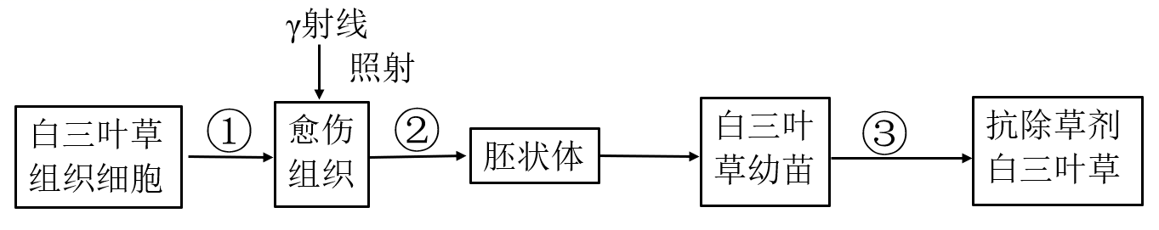
A．该育种过程所依据的原理有基因突变和植物细胞的全能性
B．为了充分利用营养物质，培养白三叶草组织细胞的培养基为液体培养基
C．白三叶草愈伤组织和胚状体的细胞中DNA和RNA种类相同
D．过程③通常采用的筛选方法是向白三叶草幼苗喷洒适宜浓度的除草剂
【答案】BC
【分析】
分析题图：图示为利用体细胞诱变获得抗除草剂白三叶草新品种的过程，其中①表示脱分化过程，②表示再分化过程，③表示筛选过程。
【详解】
A、γ射线照射愈伤组织，能诱发基因突变；白三叶草组织细胞培养形成白三叶草植株的原理是植物细胞的全能性，A正确；
B、该过程应用了植物组织培养技术，应用的是固体培养基。故培养白三叶草组织细胞的培养基为固体培养基，B错误；
C、白三叶草愈伤组织和胚状体的细胞中DNA种类相同，但由于细胞分化，基因选择性表达，RNA种类不同，C错误；
D、育种的目的是获得抗除草剂白三叶草新品种，筛选、鉴别的方法可以是个体生物学水平上。由于基因突变具有多害少利性和不定向性，需要通过检测与筛选培育作物新品种，所以过程③通常采用的筛选方法是向白三叶草幼苗喷洒适宜浓度的除草剂，D正确。
故选BC。
17．受精卵第一次分裂时雌、雄原核各形成一个纺锤体，之后二者夹角逐渐减小，形成一个双纺锤体，分裂后形成两个单核细胞，其过程如图1所示。如果双纺锤体相对位置异常，会导致子细胞出现多个单倍体核现象。科研人员利用药物N处理小鼠（2n=40）受精卵后，观察受精卵第一次分裂，结果如图2所示。下列说法正确的是（ ）
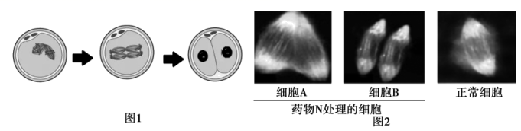
A．在受精卵第一次分裂过程中完成了雌雄原核的融合
B．细胞A分裂完成后可形成一个单核细胞和一个两核细胞
C．细胞B形成的子细胞中一个细胞核含有40条染色体
D．药物N可能通过影响细胞骨架的功能导致双纺锤体异常
【答案】ABD
【分析】
分析题图：正常情况下，受精卵第一次分裂过程，开始形成两个相对独立的纺锤体，最后形成“双纺锤体”，这样形成的子细胞为单核细胞，而每个细胞核中含有40条染色体。而图示A图中纺锤体一端形成双纺锤体，一端没有形成双纺锤体，这样形成的两个子细胞一个为单核，另一个为双核，单核子细胞的染色体数为40条，双核子细胞的每个核内染色体数为20条。
【详解】
A、两个纺锤体共同牵引来自双亲的两组染色体，最终合二为一，所以在受精卵第一次分裂过程中完成了雌雄原核的融合，A正确；
B、细胞A的两个纺锤体一极靠近，形成的子细胞会出现含40条染色体的单核，另一极分开，形成的子细胞会出现各含20条染色体的双核，B正确；
C、细胞B的两个纺锤体完全分开，形成的子细胞都会出现各含20条染色体的双核，C错误；
D、药物N抑制两个纺锤体的相互作用，可能通过影响细胞骨架的功能导致双纺锤体异常，D正确。
故选ABD。
18．（2021·山东济宁市·高三月考）为检测外卖糕点中的微生物指标，食品监管人员通过无菌操作，将 25g样品以及225 mL磷酸盐缓冲液一起置于均质器中以8000～10000r/min的速度处理1min，获得均匀稀释液待用。下列相关叙述正确的是（ ）
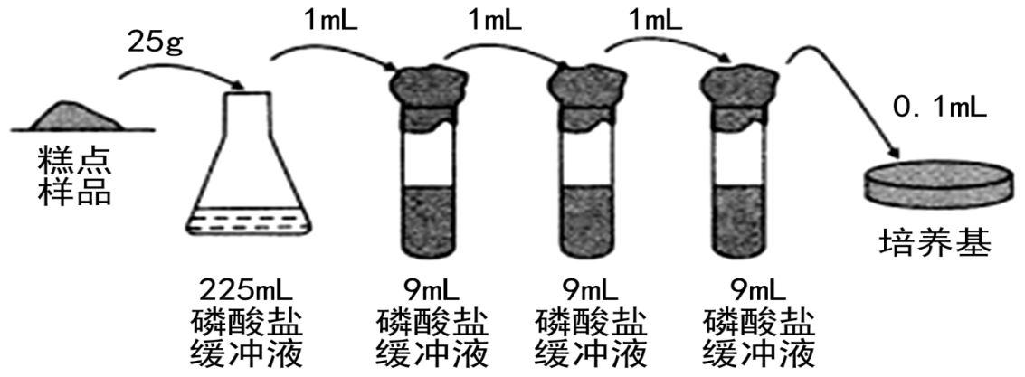
A．配制牛肉膏蛋白胨培养基时，在各成分都溶化后和倒平板前，要进行调 pH、分装和灭菌
B．利用高压蒸汽灭菌法对培养基灭菌，该方法的原理是通过压力杀死微生物
C．该接种方法是稀释涂布平板法，若培养基上平均有40个菌落，则1g样品中大致的活菌数量是4×10⁶个
D．每种细菌需求的营养物质和生长条件不同，培养时需满足其营养、温度、pH、需氧性等条件，因而该培养基上实际只能获得糕点样品细菌中的一部分
【答案】ACD
【分析】
1、制备牛肉膏蛋白胨固体培养基的方法：计算、称量、溶化、调pH、灭菌、倒平板。
2、稀释涂布平板法在培养基上分离、培养出微生物的单个菌落，以便于计数、移植、分离，从而达到纯培养的目的。
【详解】
A、配制牛肉膏蛋白胨培养基的操作程序是：计算、称量、溶化、调 pH、分装和灭菌、倒平板前，A 正确；
B、高压蒸汽灭菌法的原理是通过高温杀死微生物，B 错误；
C、该接种方法是稀释涂布平板法，若培养基上平均有40个菌落，则1g样品中大致的活菌数量是
，C正确；
D、每种细菌需求的营养物质和生长条件不同，培养时需满足其营养、温度、pH、需氧性等条件，该培养条件不能满足所有微生物的需求，因而该培养基上实际只能获得糕点样品细菌中的一部分，D 正确。
故选 ACD。
- 非选择题（6题，共60分）
19.（11分）．长期高血糖可引发血管细胞衰老。科研人员为研究S蛋白在因高血糖引发的血管细胞衰老中的作用，以腺病毒为载体将编码S蛋白的S基因导入血管细胞，实现S蛋白在血管细胞中的大量表达。
（1）腺病毒的遗传物质为DNA，其复制需要E1、E2、E3基因共同完成。为将S基因导入腺病毒，科研人员首先构建了含S基因的重组质粒，过程如图1所示。
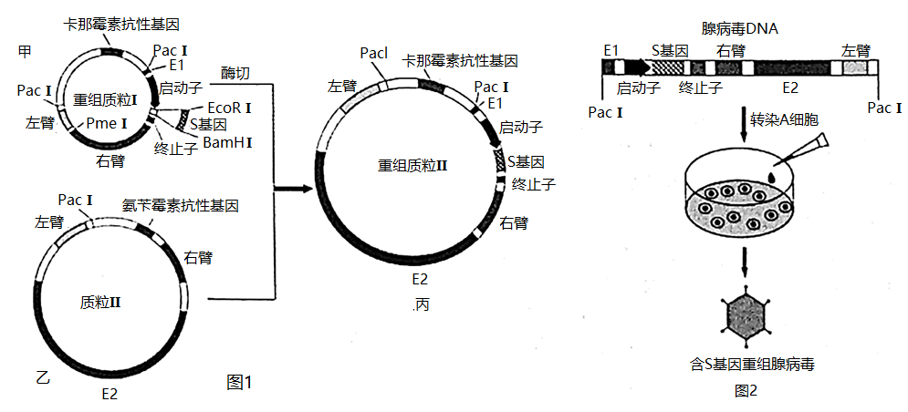
①科研人员将S基因用__BamH I 和EcoR I __酶切后，用DNA连接酶连人质粒I，得到重组质粒Ⅰ（图1甲所示），导入用__ CaCl₂ __处理制备的感受态细菌。用添加抗生素的培养基筛选，对所长出的单菌落提取质粒，通过_设计S基因特异的引物进行PCR（或“用S基因特异序列作为探针进行核酸分子杂交”） __的方法可鉴定重组质粒Ⅰ是否插入了S基因。
②用PmeI酶切重组质粒I获得DNA片段。将此DNA片段与质粒Ⅱ（图1乙所示）共同转化BJ细菌。在BJ细菌体内某些酶的作用下，含同源序列的DNA片段（图1甲、乙所示的左臂、右臂）可以发生_ 交换（或“同源重组”）_，产生重组质粒Ⅱ（图1丙所示）。使用添加_卡那霉素 __的培养基可筛选得到成功导入重组质粒IⅡ的菌落。
③将含S基因的重组质粒Ⅱ，用__ Pac I _酶切后，获得改造后的腺病毒DNA．将其导入A细胞（A细胞含有E3基因，可表达E3蛋白），如图2所示。腺病毒DNA在A细胞内能够_ 复制并指导腺病毒外壳蛋白的合成 __，从而产生大量重组腺病毒，腺病毒进入宿主细胞后不整合到宿主细胞染色体上。
④综合上述信息，从生物安全性角度分析重组腺病毒载体的优点：_ 重组腺病毒只能在A细胞中才能够复制，即使侵染其他细胞，也不能复制；重组腺病毒进入宿主细胞后不整合到宿主细胞染色体上；腺病毒是人工改造的载体，不含致病基因 __（写出2点）。
（2）用含S基因的重组腺病毒分别感染正常人及糖尿病患者的血管细胞，使S蛋白在血管细胞中大量表达。
①提取正常人、糖尿病患者及两者转入S基因后的血管细胞的蛋白，用__抗原-抗体特异性杂交 __方法检测 I 蛋白（一种能促进细胞衰老的蛋白）的表达量，结果如图3所示。
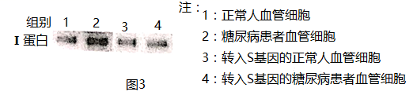
②实验结果显示_ 糖尿病患者（或“2组”）_血管细胞中I蛋白表达量最高，推测S蛋白对高血糖引发的血管细胞衰老的作用及机制是__ S蛋白通过降低I蛋白的表达，抑制高血糖引发的血管细胞衰老__。
【分析】
分析图1可知：甲是由S基因和质粒Ⅰ组成的重组质粒Ⅰ，乙为质粒Ⅱ，甲和乙组中的同源区段左臂和右臂进行交换后形成丙重组质粒Ⅱ；
分析图2可知：用Pac I酶切重组质粒Ⅱ后，将其导入腺病毒，再让成功导入S基因的腺病毒去感染A细胞，经培养后，可得到含S基因的重组腺病毒。
【详解】
（1）腺病毒的遗传物质为DNA，其复制需要E1、E2、E3基因共同完成。为将S基因导入腺病毒，科研人员首先构建了含S基因的重组质粒，过程如图1所示。
①由图甲可知， S基因是用BamH I 和EcoR I酶切的，再用DNA连接酶连人质粒I，得到重组质粒Ⅰ；用CaCl₂处理可以增加细胞膜的通透性，从而制备感受态细菌。用添加抗生素的培养基筛选，对所长出的单菌落提取质粒，通过设计S基因特异的引物进行PCR（或“用S基因特异序列作为探针进行核酸分子杂交”）的方法可鉴定重组质粒Ⅰ是否插入了S基因。
②分析甲和乙可知，它们都有左臂和右臂的基因片段，它们为同源区段，在BJ细菌体内某些酶的作用下，可以发生交换（或“同源重组”），产生丙重组质粒Ⅱ。在丙上含有卡那霉素抗性基因，故使用添加卡那霉素的培养基可筛选得到成功导入重组质粒IⅡ的菌落。
③分析题图可知，用Pac I酶切含S基因的重组质粒Ⅱ，获得了改造后的腺病毒DNA．将其导入A细胞（A细胞含有E3基因，可表达E3蛋白）。腺病毒DNA在A细胞内能够复制并指导腺病毒外壳蛋白的合成，从而产生大量重组腺病毒。
④综合上述信息，从生物安全性角度分析重组腺病毒载体的优点是：重组腺病毒只能在A细胞中才能够复制，即使侵染其他细胞，也不能复制；重组腺病毒进入宿主细胞后不整合到宿主细胞染色体上；腺病毒是人工改造的载体，不含致病基因。
（2）用含S基因的重组腺病毒分别感染正常人及糖尿病患者的血管细胞，使S蛋白在血管细胞中大量表达。
①检测1蛋白的表达量的方法是用抗原-抗体特异性杂交法。
②分析实验结果可知，2组颜色最深，说明糖尿病患者（或“2组”）血管细胞中I蛋白表达量最高，推测S蛋白对高血糖引发的血管细胞衰老的作用及机制是S蛋白通过降低I蛋白的表达，抑制高血糖引发的血管细胞衰老。
20（11分）．（2021·江苏南通市·高二开学考试）科学家从某些能无限增殖细胞的细胞质中分离出无限增殖控制基因（prG），该基因能激发许多动物的细胞进行分裂，这为单克隆抗体的制备提供了更多的途径。下图一是将无限增殖控制基因（prG）直接导入B细胞获得单克隆抗体的思路；图2是通过细胞核移植技术构建重组质粒来制备单克隆抗体的思路。请回答以下问题：
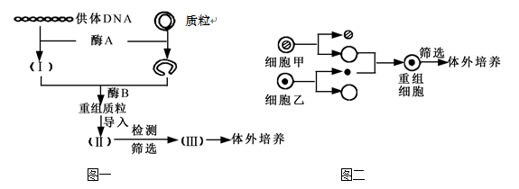
（1）图一中的酶A是指_限制性核酸内切酶，酶B是指_ DNA连接酶_。
（2）图一中的II所指的细胞是__浆细胞（效应B细胞），将重组质粒导入细胞“II”，然后进行“检测”，检测的目的是__检测目的基因在受体细胞中能否表达_。III所指的细胞具有的特点是_既能无限增殖又能产生特定抗体__。
（3）图二中构建重组细胞时，选用了细胞甲的细胞质是因为____细胞甲的细胞质中有无限增殖调控基因（prG）___，图中的乙细胞是__浆细胞（效应B细胞）_____。重组细胞进行体外细胞培养获得的细胞群称为__细胞系_。
（4）利用杂交瘤技术制备单克隆抗体时，促进细胞融合常用的融合剂是_PEG（聚乙二醇、灭活的病毒）。诱导后需进行两次筛选，第一次筛选的目的是_ 筛选出杂交瘤细胞 _，第二次筛选的目的是__筛选出既能无限增殖又能产生所需抗体的杂交瘤细胞_____。
【分析】
据图一分析，用酶A（限制酶）处理供体DNA分离出无限增殖调控基因，用同种酶切割质粒形成相同的黏性末端，用酶B（DNA连接酶）处理形成重组质粒，导入Ⅱ（效应B细胞），形成重组细胞Ⅲ。图二表示核移植技术，去掉无限增殖细胞的细胞核，移植B淋巴细胞的细胞核，形成杂种细胞。
【详解】
（1）在基因工程中，获取目的基因和质粒需要使用酶A限制酶，然后在酶B（DNA连接酶）DNA连接酶的作用下形成重组质粒。
（2）对已导入重组质粒的Ⅱ进行“检测”的目的是检测目的基因在受体细胞中是否进行了表达（或检测受体细胞是否显示出目的基因控制的性状）；只有浆细胞能产生抗体，但浆细胞在体外培养条件下不能无限增殖，因此要利用基因工程技术制备单克隆抗体，可将无限增殖的调控基因（prG）导入浆细胞中，成功导入含有prG基因的细胞中，由于prG基因具有调控细胞无限增殖的功能，故Ⅲ中的细胞既能无限增殖，又能产生特异性抗体。
（3）分析图二，用细胞核移植技术构建重组细胞来制备单克隆抗体。构建重组细胞时，用无限增殖细胞甲的细胞质，因为细胞甲的细胞质中有无限增殖调控基因（prG）。选取浆细胞（效应B细胞）的细胞核进行移植。重组细胞进行体外细胞培养，提供水、无机盐、碳源、氮源、动物血清等营养物质，杂种细胞能无限繁殖，获得的细胞群称为细胞系。
（4）利用杂交瘤技术制备单克隆抗体，诱融剂是PEG（聚乙二醇、灭活的病毒）促进动物细胞融合，诱融后需进行两次筛选，第一次筛选出杂交瘤细胞，第二次筛选出既能无限增殖又能产生所需抗体的杂交瘤细胞。
21（10分）．（2021·江苏泰州市·泰州中学高二开学考试）随着生物科学技术的发展，动物的生殖方式变得越来越多样化。如图是胚胎工程技术研究及应用的相关情况，供体1是良种荷斯坦高产奶牛，供体2是健康的黄牛， 请据图回答下列问题：
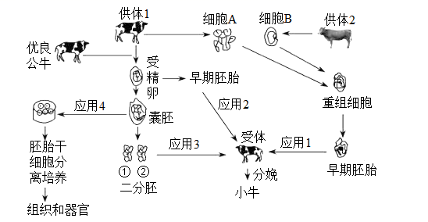
（1）应用1中，细胞B的获取需对供体2注射_______________，使用_______________ 技术获得重组细胞，最终获得的良种小牛性别为_______________ 。
（2）应用2中，将早期胚胎注入受体牛子宫内的技术叫_______________，为使受体牛生理状况更适合完成该技术操作，要对受体牛进行_______________ 处理，以提高成功率。
（3）在应用2、3、4中，若要使精子和卵母细胞在体外成功结合，需要对精子进行处理，使其_______________，得到的卵母细胞需要发育至_______________时期才能受精。
（4）应用3可解决良种动物快速大量繁殖的问题：通过 _______________技术获得二分胚①和②、操作时需将_______________均等分割。
（5）应用4中细胞进行定向诱导，可分化形成各种组织和器官。在胚胎干细胞培养过程中除需要适宜的温度、无菌、无毒等环境条件以外，营养液通常含有葡萄糖、氨基酸、无 机盐、维生素、核苷酸，还要加入_______________ 。
【答案】促性腺激素 核移植 雌性 胚胎移植 同期发情 获能 减数第二次分裂中期（MII中期） 胚胎分割 内细胞团 动物血清（或血浆）
【分析】
分析题图：
应用1中：供体1提供细胞核，供体2提供细胞质，经过核移植技术形成重组细胞，并发育形成早期胚胎，再胚胎移植到受体子宫发育成小牛，称为克隆牛；
应用2中：优良公牛和供体1配种形成受精卵，并发育成早期胚胎，再胚胎移植到受体子宫发育成小牛，属于有性生殖；
应用3中：采用了胚胎分割技术；
应用4中：从早期胚胎和原始性腺中获取胚胎干细胞，并进行体外干细胞培养。
【详解】
（1）由以上分析可知，应用1中供体2提供细胞质，为获取更多的细胞B（卵母细胞），需对供体2注射促性腺激素以促进排卵，使用核移植技术获得重组细胞，最终获得的小牛为克隆牛，其细胞核遗传物质来源于供体1，细胞质遗传物质来源于供体2，因此其性别与提供细胞核的供体1相同，为雌性。
（2）应用2属于有性生殖，将早期胚胎注入受体牛子宫内的技术叫胚胎移植，移植前对受体牛进行同期发情处理，可以提高成功率。
（3）体外受精时，精子受精前需要进行获能处理；卵母细胞要发育到减数第二次分裂中期才成熟。
（4）应用3可解决良种动物快速大量繁殖的问题：通过胚胎分割技术可获得二分胚，对囊胚阶段的胚胎进行分割时需要将内细胞团进行均等分割，否则会影响分割后胚胎的恢复和进一步发育。
（5）动物细胞培养时，营养液通常含有葡萄糖、氨基酸、无 机盐、维生素、核苷酸，还需要加入动物血清或血浆。
22（10分）．（2021·江苏南通市·高二期末）水稻属禾本科植物，为世界上最重要的粮食作物之一。鸭有旺盛的杂食性却不喜食禾本科植株，利用此特点，我国多地采用稻鸭共作生态农业模式。为研究稻鸭共作模式对水稻产量及农田生态的影响，科研人员进行了稻单作和稻鸭共作的比较试验。水稻单作按常规生产方式使用化肥、杀虫杀菌剂。稻鸭共作每公顷投放300只20d龄的麻鸭，共育75天，只在稻鸭共作之前和之后施用化肥和农药。最终统计经济效益如下表（单位：元/hm²）。请回答：
处理 | 主要支出 |  |  |  |  |  | 主要收入
处理 | 生产资料费 |  |  |  | 人工费 |  | 稻米 | 稻田鸭 | 净收益
处理 | 化肥 | 农药 | 鸭苗 | 饲料 | 施肥 | 管护
稻单作 | 1566.8 | 1147.5 | - | - | 2250 | 750 | 55672.7 | - | 49958.4
稻鸭共作 | 1302.5 | 306.5 | 699.0 | 6154.2 | 750 | 1425 | 85113.0 | 18029.6 | 92505.4
（1）生态系统具有能量流动、______和______三大功能。上述水田中的稻、鸭及其他所有生物共同构成了______。写出稻鸭共作田里可能存在的一条食物链：______。
（2）从生态系统结构的角度分析，稻单作模式下的稻田生态系统营养结构______，生态系统的自我调节能力______。
（3）根据表中数据可知，与稻单作模式相比，稻鸭共作模式稻米产量增加，因为鸭在稻鸭共作中能够通过______等活动使能量流向对人类最有益的部分，同时鸭的排泄物又可以肥田。除此之外，鸭也能增加农民收入。从环境保护角度分析稻鸭共作模式的优点是________。此种模式遵循了生态工程的______原理，实现了生态和经济效益的双赢。
（4）CH₄是引起气候变化的主要温室气体之一。稻田是CH₄最大的人为排放源，在厌氧条件下，土壤中有机物在产甲烷杆菌等微生物作用下被逐步分解形成CH₄。研究表明，稻鸭共作生态系统中鸭通过觅食和游动，从而增加了______，抑制了产甲烷杆菌的生长活性，减少了CH₄的排放。
【答案】物质循环 信息传递 生物群落 稻→食稻昆虫→鸭（杂草→鸭；杂草→昆虫→鸭）[不能出现稻→鸭]
简单 低 食草、捕虫 减少了农药和化肥的使用，减轻了土壤、水环境的污染 整体性
水中溶氧量
【分析】
1、生态系统的结构包括生态系统的组成成分和营养结构，组成成分又包括非生物的物质和能量，生产者、消费者和分解者，营养结构就是指食物链和食物网。生产者主要指绿色植物和化能合成作用的生物，消费者主要指动物,分解者指营腐生生活的微生物和动物。
2、生态系统的功能包括能量流动、物质循环和信息传递，三者缺一不可；物质循环是生态系统的基础，能量流动是生态系统的动力，信息传递则决定着能量流动和物质循环的方向和状态；信息传递是双向的，能量流动是单向的，物质循环具有全球性。
3、生态农业是一个农业生态经济复合系统，将农业生态系统同农业经济系统综合统一起来，以取得最大的生态经济整体效益。建立该人工生态系统的目的是实现对能量的多级利用，提高能量的利用率，减少环境污染。
【详解】
（1）结合分析可知，生态系统具有能量流动、物质循环和信息传递三大功能。上述水田中的稻、鸭及其他所有生物共同构成了群落。稻鸭共作生态系统的主要成分是生产者--水稻。在稻鸭共作田里可能存在的一条食链为：稻→食稻昆虫→鸭（杂草→鸭；杂草→昆虫→鸭）。
（2）通过调查研究发现，稻鸭共作生态系统营养结构更加复杂，生态系统自我调节能力增强，生态系统的抵抗力稳定性高，而稻单作模式下的稻田生态系统营养结构简单，生态系统的自我调节能力低，因此需要人为保护较多，因为其抵抗力稳定性差。
（3）根据表中数据可知，与稻单作模式相比，在稻鸭共作模式中鸭通过在稻田中起到吃草、捕虫等作用调整能量流动关系，使能量流向人类最有益的部分；同时鸭的排泄物又可以肥田，除此之外，鸭也能增加农民收入，从环境保护角度分析稻鸭共作模式典型优势表现在减少了农药和化肥的使用，减轻了土壤、水环境的污染。此种模式遵循了生态工程的整体性原理，实现了生态和经济效益的双赢，构建了人与然的和谐，同时也能是农民增收。
（4）产甲烷杆菌是厌氧菌，在无氧条件下，土壤中有机物在产甲烷杆菌等微生物作用下被逐步分解形成CH₄，而该稻鸭共作模式中鸭的活动增加水中溶解氧，抑制产甲烷杆菌的生长繁殖，减少CH₄的排放，从而使稻田的CH₄排放量明显降低。
23（11分）．（2021·江苏南通市·高三期末）长期堆放头砲克肟湿性药渣的土壤中含有较多的抗生素残留，如果不经处理直接排放会对生态环境造成严重的危害，科研人员依据下图操作步骤，从长期堆放头孢克肟（C₁₆H₁₅N₅O₇S₂）的湿性药渣土壤中分离筛选头孢克肟降解菌。请据图回答：
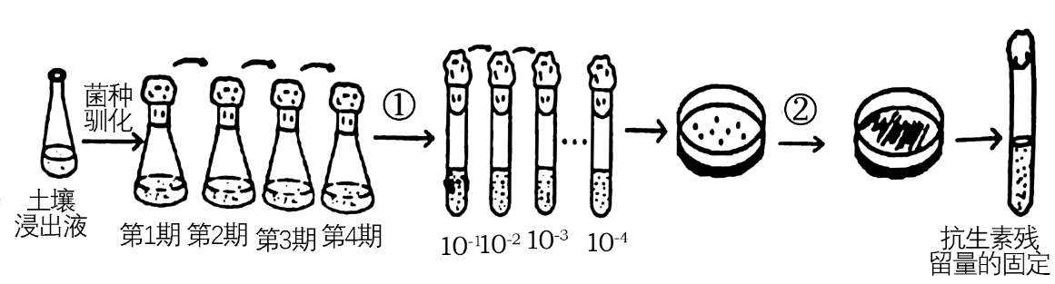（1）实验前药渣堆放45天，每隔7天施一定浓度的头孢克肟溶液的主要目的是_获得高效降解头孢克肟的菌株 _。
（2）菌种驯化过程选用_ 液体 _培养基（填“固体”或“液体”）。驯化共分为4期，每一期比前一期设置的葡萄糖浓度逐渐降低而头孢克肟的浓度逐渐升高的目的是_ 让菌株逐渐适应并利用较高浓度头孢克肟 ，第4期中培养基的配方是蛋白胨0.2g、100mg/L的头孢克肟溶液32mL，定容至1L，其中提供碳源的有_蛋白胨、头孢克肟 _。
（3）实验中的培养基需要进行__ 高压蒸汽 _灭菌，本实验中初次纯化采用稀释涂布平板法而不采用平板划线法的原因是_更易获得较多的降解头孢克肟的单菌落 _，如果平板上的菌落过于密集则应该进一步_ 稀释涂布 _；过程②中使用的接种的工具是__ 接种环_。
（4）最终筛选出一株头孢克肟降解菌YF-1，科研人员测定了培养时间对YF-1降解一定浓度头孢克肟的影响，如下图，据图可推知在_ 2-3 _天YF-1的增殖速率最快，判断依据是头孢克肟浓度下降的最快 _，后来增殖速率下降的原因可能是_ 代谢废物的增多，营养物质的消耗 _。
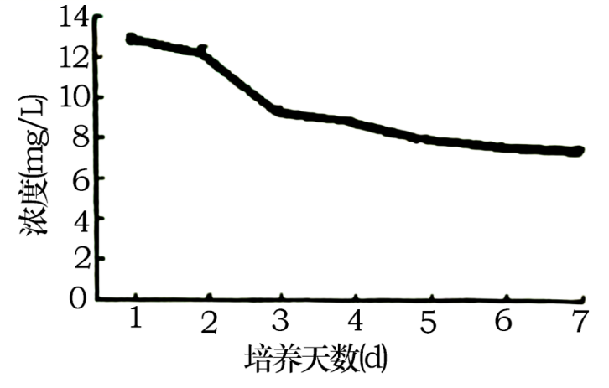
24（7分）．请回答下列与 DNA粗提取及鉴定实验有关的问题:
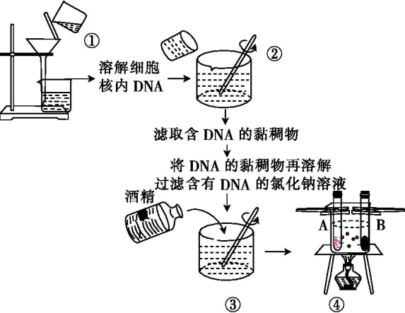
（1）本实验常用的实验材料是____（①鸡血细胞液②猪血细胞液）。不用另外一种材料的原因是____________________________。
（2）过程②中小烧杯里的液体是___________，加入的目的是________________。
（3）过程③中加酒精溶液的原理是___________。
（4）鉴定前需先用____溶液使DNA充分溶解，再加____________试剂进行鉴定。
【答案】① 猪的红细胞没有细胞核，DNA主要存在与细胞核中，不易提取到DNA 蒸馏水 稀释NaCl溶液，使DNA析出 DNA不溶于酒精溶液，蛋白质等杂质则溶于酒精 2 mol·L⁻¹的NaCl 二苯胺
【分析】
DNA的粗提取与鉴定的实验原理：
①DNA在NaCl溶液中的溶解度，是随着NaCl的浓度变化而改变的。当NaCl的物质的量浓度为0.14mol/L时，DNA的溶解度最低。利用这一特点，可以使溶解在NaCl溶液中的DNA析出。
②DNA不溶于酒精溶液，但是细胞中的某些物质（蛋白质）则可以溶于酒精溶液。利用这一特点，可以进一步提取出含杂质较少的DNA。
③洗涤剂能瓦解细胞膜但是对DNA没有影响。
④蛋白质不能耐受较高温度，在80∘C条件下会变性，而DNA对温度的耐受性较高。
⑤蛋白酶能水解蛋白质，而对DNA没有影响。
⑥在沸水浴的条件下，DNA遇二苯胺会被染成蓝色，因此，二苯胺可以作为鉴定DNA的试剂。
【详解】
（1）实验材料的选择应选DNA含量相对较高的生物组织，成功的可能性更大。而猪是哺乳动物，成熟的红细胞没有细胞核，无核DNA。本实验常用的实验材料是①。不用另外一种材料的原因猪的红细胞没有细胞核，DNA主要存在与细胞核中，不易提取到DNA。
（2）过程①中是利用2mol/L的NaCl溶液溶解细胞核内DNA，过程②的目的是析出DNA，而DNA在0.14mol/L的NaCl溶液时，DNA的溶解度最低。过程②中小烧杯里的液体是蒸馏水，加入的目的是稀释NaCl溶液，使DNA析出。
（3）DNA的黏稠物中含有蛋白质等杂质，而杂质可以溶解在酒精中。过程③中加酒精溶液的原理是DNA不溶于酒精溶液，蛋白质等杂质则溶于酒精。
（4）在沸水浴的条件下，DNA遇二苯胺会被染成蓝色。鉴定前需先用2 mol·L⁻¹的NaCl溶液使DNA充分溶解，再加二苯胺试剂进行鉴定。

